品牌快讯
2023年12月12日

碳管理能力再提升 加速迈向零碳未来
smart精灵#1获ISO 14067整车碳足迹证书

（2023年12月12日，杭州）继获得国内首张基于欧盟电池产品环境足迹类别规则（PEFCR）和ISO 14067的碳足迹证书后，smart品牌在“碳中和”实践中再度取得重要突破。近日，smart精灵#1获得基于ISO 14067标准的整车碳足迹证书。该证书由国际独立第三方检测、检验和认证机构德国莱茵TÜV大中华区（简称“TÜV莱茵”）认证。依托领先的整车生命周期碳足迹核算能力，smart持续推动全供应链减碳，助力汽车产业低碳转型。
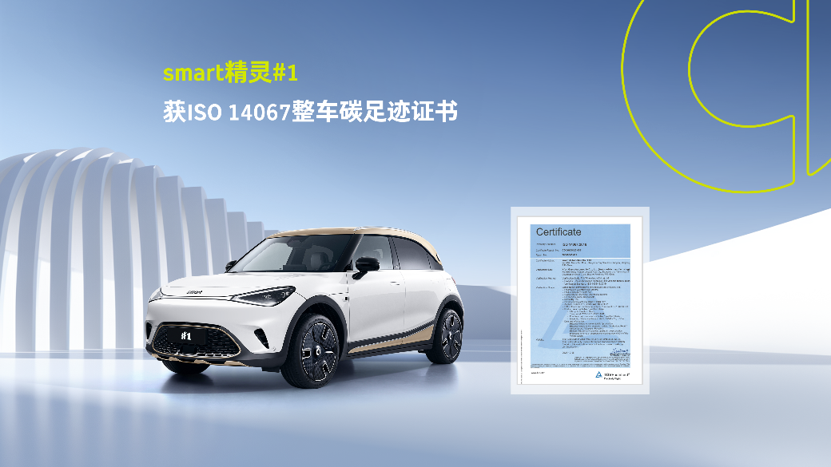
smart精灵#1获ISO 14067整车碳足迹证书
率先部署，持续提升碳管理能力
在全球“碳中和”大背景下，smart品牌以“脱碳化”为己任，将碳管理能力作为实现可持续发展的核心内容。早在2021年，smart就设立整车生命周期碳足迹研究专项，逐步构建起整车全生命周期碳足迹核算能力。
在本次认证中，smart研发团队通过解析全球政策标准法规、开展供应商实地调研、采用LCA建模等科学方法，克服了汽车类复杂工业产品在碳足迹计算中遇到的零部件众多、供应链复杂等技术难题。经过缜密审核，smart精灵#1在材料生产、零部件制造、整车组装、车辆使用、报废回收等全生命周期的碳足迹计算过程均满足相关标准要求，以最大程度实现企业效益、社会效益和环境效益的平衡发展。
协同减碳，助力产业链低碳转型
遵循可持续发展路径，smart致力于探索城市低碳出行的最佳实践。smart将碳足迹计算工作流程化、常态化，建立全供应链协同减碳工作体系制度，与上下游合作伙伴协同减碳。
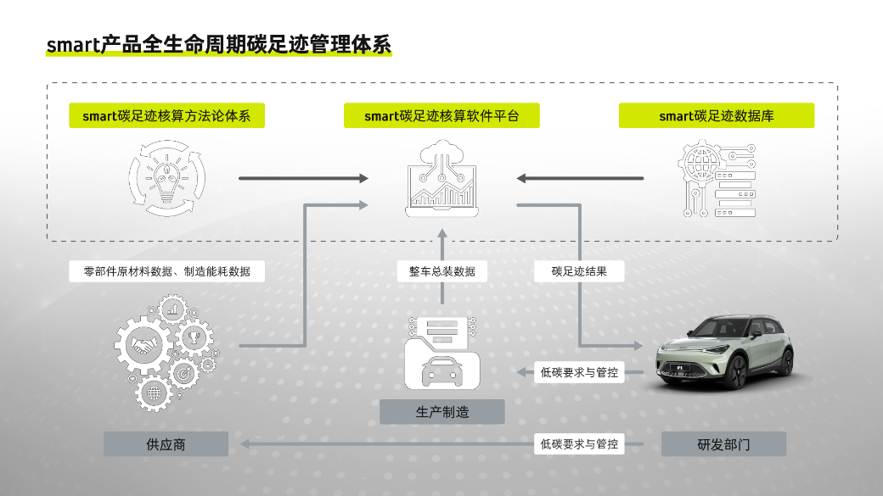
smart整车生命周期碳足迹管理体系
通过深入调研重点零部件加工工艺过程、温室气体排放源及能源计量状况，smart研发团队建立了重点零部件的碳足迹计算方法论，通过统计分析划定纳入整车碳足迹认证的零部件范围，共涉及30家重点供应商、覆盖整车约80%的重量。smart核算的碳足迹数据不仅真实反应产品全供应链产生的碳排放，还能够识别高碳排放阶段和环节，协助供应链进行有针对性的改进，引领行业脱碳化进程。

smart致力于探索城市低碳出行方式，引领行业脱碳化进程
未来，smart将继续携手全产业链伙伴，以更绿色低碳的方式将新一代smart纯电动车家族推向市场，助力全球汽车行业可持续发展，一起让明天更smart点。
-结束-

  smart汽车官方小程序 |   smart汽车官方APP

了解最新信息，请访问
smart全球媒体中心：https://media.smart.com/zh-chs/
smart 汽车官方网站：https://www.smart.cn/

媒体垂询
项璟怡 jingyi.xiang@smart.com

smart品牌全球公司简介
自90年代品牌诞生以来，smart始终肩负“探索未来都市交通最佳解决方案”的愿景。2019年，smart品牌全球公司正式成立，秉持“中欧双核，全球布局”发展战略，致力于将smart塑造为全球领先的新奢智能纯电汽车品牌。
smart现已完成品牌、产品及商业模式全面焕新，迈入全速运营新阶段，加速建立全球化产品开发、市场销售和服务管理体系。其新一代纯电动车由smart研发团队主导工程研发，梅赛德斯-奔驰全球设计团队负责设计。smart现已推出精灵#1和精灵#3两款纯电SUV车型，在中国及欧洲多个市场正式交付，并将持续开拓东南亚、中东等高潜市场。从2022年起至2025年，smart将每年为用户带来一款全新车型，丰富新一代smart纯电动车家族矩阵。

